Ensimmäinen GEMÜ High Purity 3/2-tiekalvoistukkaventtiili

Uuden GEMÜ C58 iComLinen myötä ingelfingeniläinen teknologiayritys GEMÜ esittelee ensimmäisen erittäin puhtaisiin sovelluksiin tarkoitetun 3/2-tiekalvoistukkaventtiilin. Siinä on yksi tulo ja kaksi mahdollista lähtöä. Lisäksi käyttö vastakkaiseen läpivirtaussuuntaan on mahdollista ja kytkentäasento on todettavissa optisesta näytöstä.

Puolijohdeteollisuus on käyttänyt GEMÜ iComLine -mallisarjan tuotteita menestyksekkäästi jo useiden vuosien ajan eri puolilla maailmaa. GEMÜn asiakkaat arvostavat rakenteen tarjoamia lukuisia etuja ja monia sovellusmahdollisuuksia.
Uusi 3/2-tieprosessiventtiili GEMÜ C58 iComLine soveltuu erittäin puhtaille ja aggressiivisille väliaineille. Kaikissa väliaineen kanssa kosketuksiin joutuvissa osissa materiaalina on erittäin kestävä, puhdas PTFE. Ns. jalanjäljen ja läpivirtauksen välinen suhde on erinomainen. Sen vuoksi tämä kalvoistukkaventtiili soveltuu erityisesti prosessialueen sovelluksiin ja jakelutasolle puolijohdevalmistuksessa.

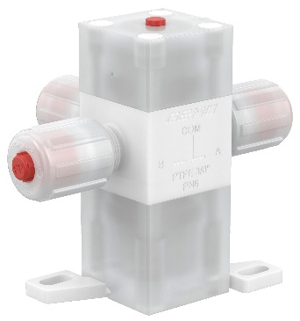

GEMÜ C58 iComLine

Tietoa yrityksestä
GEMÜ Group kehittää ja valmistaa venttiili-, mittaus- ja säätöjärjestelmiä nesteille, höyryille ja kaasuille. Yritys on steriilien prosessien ratkaisujen maailmanlaajuinen markkinajohtaja. Maailmanlaajuisesti toimiva, riippumaton perheyritys perustettiin vuonna 1964. Vuodesta 2011 lähtien yrityksen toimitusjohtajana toimivana osakkaana on toisessa sukupolvessa toiminut Gert Müller yhdessä serkkunsa Stephan Müllerin kanssa. Vuonna 2022 yritysryhmä teki yli 530 miljoonan euron liikevaihdon, ja sen palveluksessa työskentelee ympäri maailmaa yli 2 400 työntekijää, joista noin 1 300 Saksassa. Tuotantopaikkoja on kuusi: Saksa, Sveitsi ja Ranska sekä Kiina, Brasilia ja Yhdysvallat. Maailmanlaajuista myyntiä koordinoidaan Saksasta käsin yli 27 tytäryhtiön kautta. Tiheän myyntiverkostonsa kautta GEMÜ toimii aktiivisesti yli 50 maassa kaikissa maanosissa.
Lisätietoa osoitteesta www.gemu-group.com.

